**Diabetes Tipo 2**

¿Qué es la diabetes tipo 2?

Es una afección común en la que hay demasiada glucosa (azúcar) en la sangre. La insulina es una hormona que convierte la azúcar en energía, la mayoría de las personas con diabetes producen poca cantidad de insulina, siendo un factor que limita la función de esta misma al mantener el bajo control de azúcar en la sangre, a este desequilibrio se le llama diabetes tipo 2.

Los niveles altos de azúcar en la sangre con el tiempo pueden provocar:

* Pérdida de la visión
* Daño renal
* Daño nervioso
* Ulceras en miembros inferiores
* Cardiopatías
* 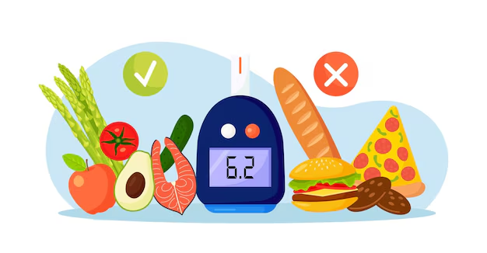Amputación por infecciones.

¿Cuáles son los signos y síntomas?

* Sed extrema o hambre
* Fatiga
* Necesidad frecuente de orinar
* Pérdida de peso inusual
* Visión borrosa
* Hormigueo o entumecimiento en manos y pies.

¿Cuáles son los factores de riesgo?

* Edad de 45 años o más.
* Raza o etnia afroamericana, hispana, asiática, isleña del pacifico o nativa americana.
* Sobrepeso u obesidad
* Antecedente de un familiar de primer grado con Diabetes tipo 2.
* Antecedente de diabetes en el embarazo.

¿Puedo prevenirlo?

Una dieta saludable y ejercicio regular puede prevenir diabetes tipo 2.

Incluso una pequeña pérdida de peso y 30 minutos de ejercicio al día puede reducir el riesgo de desarrollar diabetes.

¿Como se diagnostica?

Su médico le preguntara acerca de su historial médico, incluida su dieta actual y su régimen de ejercicio y le realizara un examen físico.

Es necesario medir el nivel de glucosa en sangre, es posible que necesite ayunar antes de alguna prueba.

La hemoglobina glicosilada el nivel se puede controlar mediante un simple análisis de sangre que mide el promedio de azúcar en sangre durante los últimos 3 meses y no requiere ayuno.

¿Como es tratado?

Las personas con diabetes necesitan mejorar el control de la glucosa en sangre en sus cuerpos.

Los cambios en el estilo de vida, como perder peso y hacer ejercicio con regularidad, mejoran el control de la glucosa si medicación.

Cumplimiento de alguna dieta:

* DASH

La dieta DASH es [baja en sal](https://medlineplus.gov/spanish/ency/patientinstructions/000109.htm) y alta en frutas, vegetales, granos integrales, lácteos bajos en grasas y proteínas magras. DASH corresponde a las siglas en inglés de Enfoques Alimentarios para Detener la Hipertensión (*Dietary Approaches to Stop Hypertension*). La dieta se creó originalmente para ayudar a reducir la [presión arterial alta](https://medlineplus.gov/spanish/ency/article/000468.htm), también es una manera saludable de perder peso.

Cómo funciona

La dieta DASH ayuda a consumir alimentos nutritivos, enfatiza los alimentos ricos en calcio, potasio, magnesio y [fibra](https://medlineplus.gov/spanish/ency/article/002470.htm).

Se debe consumir porciones moderadas de:

Productos lácteos sin grasa o con un bajo contenido de grasa

Granos integrales

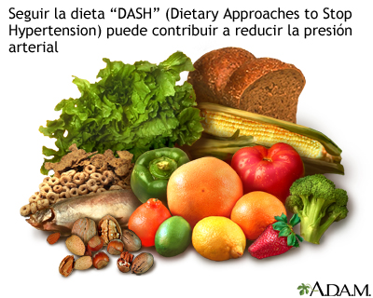 Carnes magras, aves, frijoles, alimentos de soya, legumbres, y huevos ó sustitutos de huevo

Pescado

Nueces y semillas

Grasas saludables para el corazón, como aceite de oliva y canola o aguacates

* Dieta Mediterránea

La dieta estilo mediterráneo tiene menos carnes y carbohidratos que una dieta estadounidense típica. También tiene más alimentos a base de vegetales y [grasa monoinsaturada (buena)](https://medlineplus.gov/spanish/ency/patientinstructions/000785.htm).

Seguir la dieta mediterránea puede llevar a niveles de azúcar en sangre más estables, colesterol y triglicéridos más bajos y a un riesgo menor de [desarrollar enfermedades cardíacas](https://medlineplus.gov/spanish/ency/article/002436.htm) y otros problemas de salud.

Cómo seguir la dieta

La dieta mediterránea está basada en:

Comidas a base de vegetales, con sólo pequeñas cantidades de carne de res y pollo

Más porciones de granos enteros, frutas y verduras frescas, nueces y legumbres

Alimentos que en forma natural contengan cantidades altas de fibra

Mucho pescado y otros mariscos

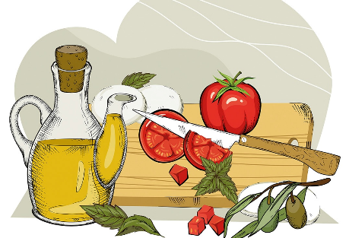 Aceite de oliva como la fuente principal de grasa empleada para preparar los alimentos. Este aceite es una grasa saludable y monoinsaturada

Alimentos que se preparan y sazonan de manera simple, sin salsas ni jugos de la carne

* Alimentos ricos en fibra

La fibra es una sustancia que se encuentra en las plantas. La fibra vegetal, se encuentra en las frutas, las verduras y los granos, está el cuerpo no puede digerirla, así que esta pasa a través de los intestinos rápidamente. Sin embargo, la fibra proporciona muchos beneficios de salud.

Función

La [fibra vegetal](https://medlineplus.gov/spanish/ency/article/002470.htm) le aporta volumen a la dieta. Dado que hace que uno se sienta lleno más rápidamente, puede ayudar a perder peso o a mantener un peso saludable. Para personas con diabetes, la fibra puede jugar un papel importante para lograr mantener el control glucémico (azúcar en la sangre) y también puede ayudar a bajar el colesterol.

Como seguir la dieta

Se debe aumentar lentamente la cantidad de fibra en la dieta, al aumentar esta, también se necesita beber suficiente líquido. La ingesta diaria recomendada (IDR) de fibra para adultos de entre 19 y 50 años de edad es de 38 gramos al día para hombres y 25 gramos al día para mujeres. La fibra se encuentra en forma natural en muchos alimentos nutritivos. Los productos de grano integral tienen más fibra que los granos refinados. Se debe escoger alimentos que tengan cantidades más altas, como pan integral de trigo y arroz silvestre, se debe ingerir alimentos con alto contenido de fibra natural, tales como:

1. Frutas

Manzanas y plátanos (bananos)

Melocotones y peras

Mandarinas, ciruelas y bayas

Higos y otras frutas deshidratadas

Kiwis

1. Verduras

Lechuga, acelga, zanahorias crudas y espinaca

 Verduras tiernas cocidas, como espárragos, champiñones, nabos y calabaza

Patatas (papas) y batatas al horno con cáscara

Brócoli, alcachofas, calabazas y ejotes

Legumbres, tales como lentejas, frijoles negros, arvejas (chícharos) secas, fríjol colorado, habas y garbanzos

Nueces y semillas, como semillas de girasol, almendras, pistachos y pacanas

1. Granos integrales

Cereales calientes, como avena

Pan de grano integral

Arroz integral

Quínoa

Palomitas de maíz

Cereales ricos en fibra, como salvado, trigo triturado y trigo inflado

Pastas de trigo integral

Panecillos de salvado

* Dieta vegetariana

Una dieta vegetariana bien planeada puede proporcionarle todos los nutrientes que necesita. Disminuir la cantidad de carne en la dieta puede mejorar la salud. Consumir esta dieta puede ayudar a:

Reducir la [posibilidad de desarrollar obesidad](https://medlineplus.gov/spanish/ency/patientinstructions/000330.htm)

Reducir el [riesgo de cardiopatía](https://medlineplus.gov/spanish/ency/patientinstructions/000106.htm)

Bajar la [presión arterial](https://medlineplus.gov/spanish/ency/patientinstructions/000784.htm)

Disminuir el riesgo de diabetes tipo 2

En comparación con los que no son vegetarianos, los vegetarianos por lo regular consumen:

Menos calorías de la grasa (grasa especialmente saturada)

Menos calorías en general

Más fibra, potasio y vitamina C

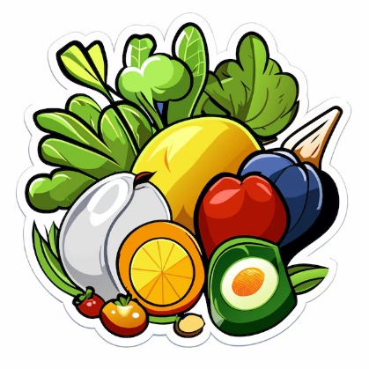Una dieta vegetariana no incluye ningún tipo de carne, aves de corral ni mariscos. Es un plan de comidas compuesto más que todo de plantas. Estas incluyen:

Vegetales

Frutas

Granos integrales

Legumbres

Semillas

Nueces

Puede incluir huevos y/o leche, si es lacto-ovo vegetariano

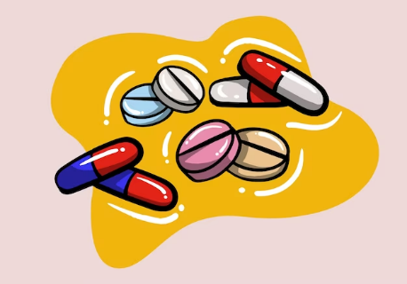Tratamiento farmacológico.